LLM Tokenizer 的算法有哪些？
**Tokenizer（分词器）**是大语言模型把文本转换成 Token ID 的组件。
例如：
输入文本：
Hello, world! 你好，世界！

Tokenizer：
["Hello", ",", " world", "!", " 你", "好", "，", "世界", "!"]

Token IDs：
[15496, 11, 995, ...]
实际切分结果取决于使用的 Tokenizer，不同模型可能完全不同。

一、主流 Tokenizer 算法
目前 LLM 中最重要的有以下几类：
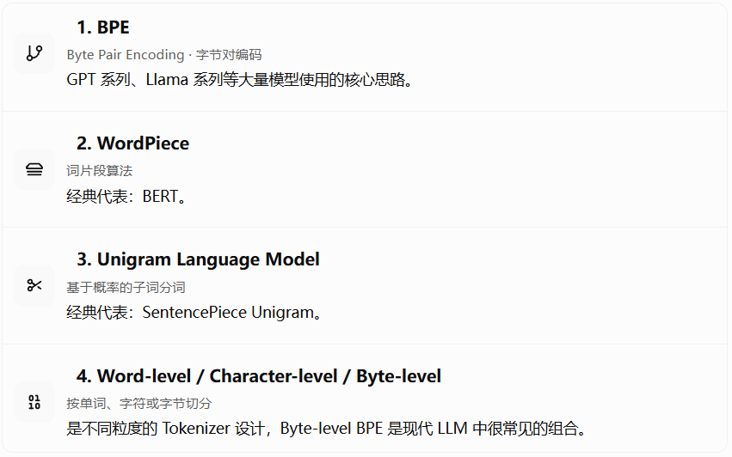

二、BPE：最值得重点掌握的算法
BPE 是你做 LLM、RAG、Embedding、Token 计费时最应该理解的算法之一。

1. 基本思想
从最小单位开始，不断合并出现频率高的相邻 Token。
例如，训练语料中经常出现：
low
lower
lowest
初始字符：
l o w e r
统计相邻字符频率，发现 l + o 经常出现：
lo w e r
继续合并：
low e r
最终可能得到：
["low", "er"]
这只是示意，真实 BPE 的合并规则由训练语料决定。

2. BPE 的训练流程
大量训练文本
↓
初始化词表（字符或字节）
↓
统计相邻 Token 对的频率
↓
合并最高频 Token 对
↓
更新词表和语料
↓
重复合并
↓
得到最终 Vocabulary + Merge Rules

3. BPE 的优点
词表大小可控。
常见词和词片段可以被一个 Token 表示。
未登录词可以拆成更小的 Token。
适合英语及多语言文本。
训练和推理效率较好。

三、Byte-level BPE：GPT 类模型常见方案
Byte-level BPE 在 BPE 的基础上使用字节作为初始单位。
例如 UTF-8：
A → 1 个字节
你 → 3 个字节
😀 → 4 个字节
Byte-level BPE 可以处理任意 Unicode 文本，不需要为每一个字符预先建立完整词表。
典型代表包括：
GPT-2：Byte-level BPE。
GPT-3：使用 GPT-2 风格 Tokenizer。
GPT-4：使用不同的现代 Tokenizer 设计，不能简单认为与 GPT-2 完全相同。
注意：Byte-level BPE 不等于所有 GPT 模型都使用同一种 Tokenizer。

四、WordPiece：BERT 使用的算法
WordPiece 和 BPE 很相似，也是把词拆成子词。
例如：
playing
可能切分为：
play ##ing
其中 ##ing 表示它是接在前一个子词后面的片段。
WordPiece 与 BPE 的主要区别：
特征 | BPE | WordPiece
核心思想 | 频率驱动合并 | 基于词表概率/评分选择子词
常见代表 | GPT-2、Llama 系列中的 BPE 变体 | BERT
训练目标 | 合并规则 | 选择高价值子词
未登录词处理 | 继续拆分 | 继续拆分或使用 [UNK]，取决于实现

五、Unigram：SentencePiece 的另一条路线
Unigram 与 BPE 的区别很重要。

BPE
从小到大合并：
a b c d
↓
ab c d
↓
ab cd
↓
abcd

Unigram
从一个较大的候选词表开始，通过概率模型选择最合适的切分。
例如：
unbelievable
候选切分可能包括：
["un", "believable"]
["un", "believe", "able"]
["u", "n", "believable"]
Unigram 根据模型学习到的概率，选择整体得分更好的切分。
常见代表：
SentencePiece Unigram。
T5 的 SentencePiece Tokenizer。

六、SentencePiece 是算法吗？
严格来说，SentencePiece 是一个 Tokenizer 库 / 框架，不是单独的一种分词算法。
它支持多种模型，包括：
BPE
Unigram
例如：
import sentencepiece as spm
sp = spm.SentencePieceProcessor(
model_file="tokenizer.model"
)
tokens = sp.encode(
"Hello 你好世界",
out_type=str
)
print(tokens)
可能输出：
['▁Hello', '▁你', '好', '世界']
其中 ▁ 是 SentencePiece 常见的空格标记。

七、其他 Tokenizer 类型

1. Word-level
按单词切分：
I love machine learning
["I", "love", "machine", "learning"]
问题：词表非常大，遇到新词会产生 OOV（Out-of-Vocabulary）。

2. Character-level
按字符切分：
你好
["你", "好"]
优点是可以处理新词，缺点是 Token 数量通常更多。

3. Byte-level
按字节切分：
你好
UTF-8：
E4 BD A0 E5 A5 BD
它可以处理任意文本，但单个字符可能需要多个字节。

4. 混合方案
现代 LLM 往往使用：
Byte-level + BPE
或者：
Unicode-aware + BPE
还有一些新模型采用更特殊的设计，例如字节级、字符级和其他压缩策略的组合。

八、不同 LLM 使用什么 Tokenizer？
模型 | 常见 Tokenizer
GPT-2 | Byte-level BPE
GPT-3 | GPT-2 风格 Byte-level BPE
BERT | WordPiece
T5 | SentencePiece Unigram
Llama 2 | SentencePiece BPE
Llama 3 | 基于 tiktoken 的 Byte-level BPE 变体
Qwen2 | 基于 BPE 的 Tokenizer
DeepSeek 系列 | 不同版本采用不同 Tokenizer，需看具体模型
这里的 BPE、WordPiece、Unigram 是核心算法；SentencePiece、tiktoken 等是实现框架或 Tokenizer 工具。

九、Tokenizer 对 LLM 有什么影响？

1. Token 数量影响成本
同一段文本，不同 Tokenizer 可能得到不同数量的 Token。
英文：
The quick brown fox jumps over the lazy dog.

中文：
快速的棕色狐狸跳过了懒狗。
中文、英文、代码、数学公式的 Token 数量可能有明显差异。

2. 影响上下文窗口
如果模型支持 128K Tokens，那么输入文本被切分后必须在这个限制内。

3. 影响模型训练效率
Tokenizer 决定文本压缩效率：
相同文本长度
↓
不同 Tokenizer
↓
不同 Token 数量
↓
不同训练计算成本

4. 影响中文和代码能力
Tokenizer 对中文、英文、代码的切分效率不同，会影响模型学习和推理时的 Token 使用效率。

十、你应该重点学习哪几个？
如果你的目标是 LLM 应用开发、RAG、AI Agent，建议按这个顺序：
BPE：理解 Tokenizer 的核心原理。
Byte-level BPE：理解 GPT 系列和多语言 Tokenization。
WordPiece：理解 BERT 及传统 NLP。
Unigram + SentencePiece：理解 T5、Llama 等模型。
Tokenizer 实战：使用 Hugging Face Transformers 和 tiktoken 统计 Token 数量。

推荐实践
from transformers import AutoTokenizer
tokenizer = AutoTokenizer.from_pretrained(
"bert-base-chinese"
)
text = "你好，世界！Hello LLM"
tokens = tokenizer.tokenize(text)ids = tokenizer.encode(text)
print("Tokens:", tokens)print("IDs:", ids)print("数量:", len(ids))
最核心的理解：
Tokenizer 决定文本如何转换成 Token；LLM 决定这些 Token 的语义和下一 Token 概率。Tokenizer 不是大模型本身，但它是 LLM 输入输出的基础。
参考：gpt4 tokenizer：tiktoken GitHub公开项目

